**TREN INSIDEN KESELAMATAN PASIEN**

**SAFETY INCIDENT TRENDS**

**1*Savitri Citra Budi, 2Sunartini, 3Lutfan Lazuardi, 4Fatwa Sari Tetra**

1, 2, 3, 4Program Doktoral, Fakultas Kedokteran, Kesehatan Masyarakat, dan Keperawatan, UGM,

1Departemen layanan dan Informasi Kesehatan, Sekolah Vokasi, UGM

email: 1savitri@ugm.ac.id

**Abstract**

**Background**: Incidents related to patient safety are one indicator of respect for patient safety in hospitals. Monitoring incidents are done through an analysis of incident reports. This article is intended to describe the incidence published based on 6 patient safety goals.

**Method**: Type of descriptive quantitative research with a cross-sectional design. Research location in type B Education hospital in Wates City, Kulon Progo Regency. The study population is a report on events in 2017.

**Results**: Amount issued in 2017 there were 138 incidents consisting of those related to SKP1 there were 31.88%; SKP2 related incidents were 7.97%; SKP3 related incidents are 41.30%; SKP4 related incidents are 2.90%; SKP5 related incidents are 1.45%; SKP6 related incidents are 13.04%; and there were 1.45% of facilities related incidents.

**Conclusions:** Motivation and monitoring are needed to implement an agreed culture. The process of timely reporting feedback is good learning for the second reporting discussion.

**Keywords**: trends, incidents, patient safety targets.

**Abstrak**

**Latar Belakang:** Insiden terkait keselamatan pasien menjadi salah satu indikator penilaian mutu dan keselamatan pasien di rumah sakit. Monitoring insiden dilakukan melalui analisis laporan insiden. Artikel ini bertujuan untuk mendeskripsikan angka kejadian insiden berdasarkan 6 sasaran keselamatan pasien.

**Metode:** Jenis penelitian kuantitatif deskriptif dengan rancangan *cross sectional*. Lokasi penelitian di rumah sakit tipe B Pendidikan di Kota Wates Kabupaten Kulon Progo. Populasi penelitian adalah laporan insiden tahun 2017.

**Hasil:** Jumlah insiden yang dilaporkan pada tahun 2017 ada 138 insiden terdiri dari insiden terkait SKP1 ada 31,88 %; insiden terkait SKP2 ada 7,97%; insiden terkait SKP3 ada 41,30%; insiden terkait SKP4 ada 2,90%; insiden terkait SKP5 ada 1,45%; insiden terkait SKP6 ada 13,04%; dan ada 1,45% insiden terkait fasilitas.

**Kesimpulan:** Diperlukan motivasi dan monitoring untuk menerapkan budaya pelaporan secara berkelanjutan. Proses umpan balik pelaporan yang tepat waktu menjadi pembelajaran yang baik untuk mencegah terjadinya insiden kedua.

**Keywords :** Tren, Insiden, Sasaran Keselamatan Pasien.

**PENDAHULUAN**

Isu keselamtan pasien muncul dari hasil penelitian yang menyampaikan banyaknya biaya perawatan yang dikeluarkan rumah sakit karena cedera pasien yang seharusnya tidak perlu dikeluarkan. Monitoring keselamatan pasien dilakukan melalui penerapan pelaporan insiden. Penerapan budaya pelaporan insiden ini sebagai salah satu upaya penjaminan mutu pelayanan (JCI, 2014). Proses pelaporan dimulai dari ditemukannya insiden untuk selanjutnya petugas yang menemukan membuat laporan. Laporan di validasi ditiap unit layanan, sebagai upaya *cross cek* kronologi insiden. Laporan ini ditindaklanjuti oleh Program Kerja (POKJA) Peningkatan Mutu dan Keselamatan Pasien (PMKP) untuk melakukan telaah dan manajemen insiden (KARS, 2017).

Keselamatan pasien di Indonesia mengacu pada beberapa regulasi seperti Undang-Undang Rumah Sakit Nomor 44 Tahun 2009 pasal 43 bahwa rumah sakit wajib menerapkan standar keselamatan pasien dan Peraturan Menteri Kesehatan Republik Indonesia Nomor 11 tahun 2017 yang menyatakan setiap fasilitas pelayanan kesehatan harus menyelenggarakan keselamatan pasien. Selanjutnya, Komite Akreditasi Rumah Sakit merumuskan standar keselamatan pasien menjadi bagian dari standar akreditasi. Sasaran Keselamatan Pasien (SKP) meliputi: SKP1. Mengidentifikasi pasien dengan benar; SKP2. Meningkatkan komunikasi yang efektif; SKP3. Meningkatkan keamaan obat-obat yang harus diwaspadai; SKP4. Memastikan lokasi pembedahan yang benar, prosedur yang benar, pembedahan pada pasien yang benar; SKP5. Mengurangi risiko infeksi akibat perawatan kesehatan; dan SKP6. Mengurangi risiko cedera pasien akibat terjatuh (KARS, 2017).

Berdasarkan wawancara, Rumah Sakit tipe B Pendidikan di Kota Wates mengembangkan budaya pelaporan insiden dimulai pada tahun 2015. Satu tahun kemudian dokumentasi laporan insiden mulai diterapkan dan berjalan sampai sekarang. Format pelaporan mengacu pada Peraturan Menteri Kesehatan Nomor 11 tahun 2017 tentang Keselamatan Pasien. Berdasarkan gambaran tersebut, peneliti tertarik untuk mendiskripsikan angka kejadian insiden di rumah sakit tipe B Pendidikan di Kota Wates pada tahun 2017.

**METODE**

Penelitian ini merupakan penelitian kuantitatif deskriptif dengan rancangan *cross sectional*. Lokasi penelitian di rumah sakit tipe B Pendidikan di Kota Wates Kabupaten Kulon Progo. Populasi penelitian ini adalah laporan insiden tahun 2017. Teknik pengumpulan data yaitu studi dokumentasi terhadap laporan insiden tahun 2017. Pengambilan sampel dilakukan dengan *purposive sampling*. Sampel penelitian adalah laporan yang memenuhi kriteria inklusi yaitu laporan insiden yang termasuk dalam enam sasaran keselamatan pasien.

**HASIL DAN PEMBAHASAN**

Jumlah kejadian insiden yang dilaporkan pada tim mutu dan keselamatan pasien dalam kurun waktu tahun 2017 adalah 138 insiden. Terdapat 2 insiden (1,45%) terkait fasilitas dan 136 insiden terkait SKP 1 sampai 6.

**1. Insiden Terkait SKP 1. (Mengidentifikasi Pasien dengan Benar)**

Kejadian insiden terkait SKP 1 pada tahun 2017 sebanyak 31,9% (44 insiden), dengan 14 jumlah variasi insiden sebagai berikut: Insiden gelang identitas lepas (A1), Kesalahan identifikasi tim gizi (A2), Ketidaksesuaian identitas hasil pemeriksaan penunjang pada rekam medis (A3), Ketidaksesuaian identitas hasil pemeriksaan penunjang pada sampul (A4), Ketidaksesuaian identitas pada etiket obat (A5), Ketidaksesuaian identitas pada gelang (A6), Ketidaksesuaian identitas pada resep (A7), Ketidaksesuaian identitas pada rekam medis (A8), Ketidaksesuaian identitas pada sampel (A9), Ketidaksesuaian identitas pemberian obat (A10), Ketidaksesuaian pelaporan identitas hasil pemeriksaan penunjang (A11), Ketidaksesuaian warna gelang (A12), Insiden sampel darah tanpa identitas (A13), Tidak terpasang gelang (A14) (Budi *et al.*, 2017). Jumlah dan variasi insiden terkait SKP1 yang terjadi pada tiap bulan pada tahun 2017 disajikan dalam Gambar 1.

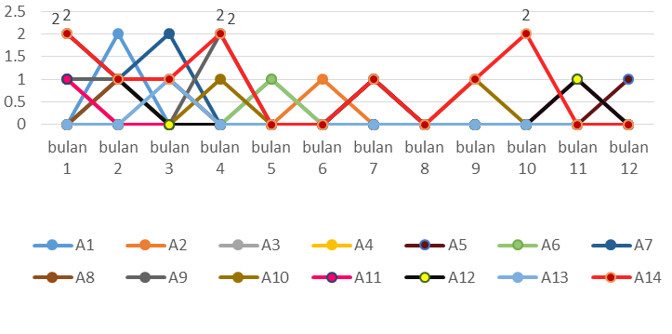

Gambar 1. Jumlah dan Variasi Insiden Terkait SKP1.

Pada tiap bulannya, insiden terkait SKP1 paling banyak terjadi sebanyak 2 insiden. Variasi insiden dengan jumlah insiden 2 meliputi Gelang identitas lepas (bulan Februari), Ketidaksesuaian identitas pada resep (bulan Maret), Ketidaksesuaian identitas pada sampel (bulan April), Ketidaksesuaian warna gelang (bulan Januari), dan Tidak terpasang gelang (bulan Januari, April, Oktober)(Gambar 1).

Untuk mencegah terjadinya insiden terkait identifikasi ini, Indonesia menerapkan sasaran keselamatan pasien yang pertama yaitu ketepatan identifikasi pasien. Langkah pendekatan untuk meningkatkan ketelitian identifikasi pasien berupa kebijakan identifikasi pasien, pedoman identifikasi pasien yang dijadikan acuan seluruh unit, prosedur identifikasi pasien melalui pemasangan gelang identitas (minimal dua identitas), prosedur pemasangan dan pelepasan tanda identitas risiko bagi pasien yang datang ke rumah sakit, dan prosedur pemasangan dan pelepasan gelang identitas (Kementerian Kesehatan RI, 2015). Peran tenaga kesehatan dalam melakukan identifikasi yang tepat dapat meminimalkan terjadinya insiden. Kesalahan identifikasi dapat disebabkan karena tiga hal, yaitu kesalahan dalam pemasangan lebel, kesalahan penulisan, dan kesalahan dalam konfirmasi identitas kepada pasien atau keluarga (Anggraeni, Hakim and Widjiati, 2014).

**2. Insiden Terkait SKP2. (Komunikasi Efektif)**

Meningkatkan efektifitas komunikasi verbal dan telepon sebagai upaya untuk mengurangi terjadinya insiden terkait SKP2. Angka kejadian insiden terkait SKP2 pada tahun 2017 sebanyak 7,97% (11 insiden) dengan 8 variasi insiden meliputi: Insiden akibat riwayat alergi (B1), Kesalahan hasil pemeriksaan laboratorium (B2), Kesalahan komunikasi antara perawat dengan petugas laboratorium (B3), Ketidaksesuaikan hasil pemeriksaan antara laboratorium dengan bank darah rumah sakit (B4), Ketidaksesuain jadwal fototerapi (B5), Pasien kabur sebelum operasi (B6), Percobaan bunuh diri pada pasien (B7), dan Sampel darah hilang (B8) (Budi *et al.*, 2017).

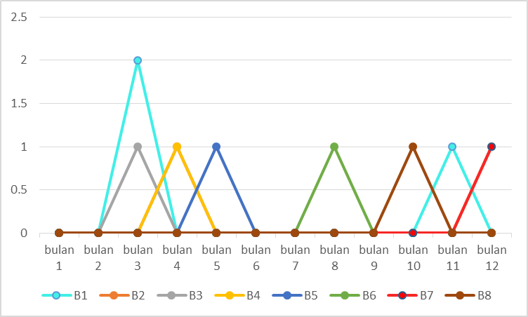

Gambar 2. Jumlah dan Variasi Insiden Terkait SKP 2.

Perubahan tiap bulan insiden terkait SKP 2 pada tahun 2017 (Gambar 2.) ditemukan angka insiden paling tinggi terjadi pada bulan Maret dengan jumlah insiden 2 dan variasi berupa kesalahan komunikasi antara perawat dengan petugas laboratorium (B3). Komunikasi anatar perawat dengan tenaga kesehatan lain dapat dibangun dengan memunculkan rasa empati, kejelasan komunikasi, dan humor secara signifikan mempengarhui hasil kepuasan kerja perawat (Wanzer *et al.*, 2009).

Berdasarkan laporan insiden yang telah dikumpulkan, salah satu dari insiden tersebut dilaporkan sebagai Kejadian Tidak Diharapkan (KTD), karena mengakibatkan pasien cedera ringan. Kronologi insiden yang kedua adalah perawat meminta petugas laboratorium yang mengambil sampel darah pasien pada pagi hari untuk melakukan pemeriksaan darah lengkap, tetapi pada siang hari disampaikan hasilnya hanya darah rutin saja. Petugas laboratorium belum melakukan pemeriksaan darah tambahan. Pada sore harinya pasien diambil darah lagi untuk pemeriksaan darah tambahan.

Insiden terkait prosedur pemeriksaan dilaboratorium ini dapat diminumalisis dengan meningkatkan komunikasi melalui program intervensi. Intervensi yang telah berhasil dilakukan terdiri dari: 1) melakukan peninjauan tes yang akan dilakukan, 2) meredesain formulir pesanan menjadi lebih efektif, 3) pendidikan staff medis, 4) melakukan simulasi, 5) pemantauan intensif hasil intervensi (Wanzer *et al.*, 2009).

**3. Insiden Terkait SKP3. (Peningkatan Keamanan Obat Yang Harus Diwaspadai)**

Ketelitian petugas dalam memberikan obat diperlukan untuk menunjang keselamatan dalam pemberian obat kepada pasien. Pada tahun 2017, terdapat 138 insiden dengan 57 insiden (41,30%) adalah insiden terkait penggunaan obat. Ada 14 variasi insiden terkait SKP3 ini meliputi: Duplikasi pemberian vaksin (C1), Injeksi tidak diberikan (C2), Ketidaksesuaian dosis injeksi (C3), Ketidaksesuaian dosis obat (C4), Ketidaksesuaian jadwal pemberian obat (C5), Ketidaksesuaian obat atau injeksi (C6), Ketidaksesuaian obat dan dosis obat (C7), Ketidaksesuaian penyerahan obat (C8), Ketidaksesuaian rute pemberian obat (C9), Obat kedaluarsa (C10), Obat tidak diberikan (C11), Pemberian obat kurang (C12), Penggungaan obat berlebihan (C13), Perubahan warna obat (C14)(Budi *et al.*, 2017). Angka kejadian insiden terkait SKP3 pada tahun 2017 disajikan pada Gambar 3.

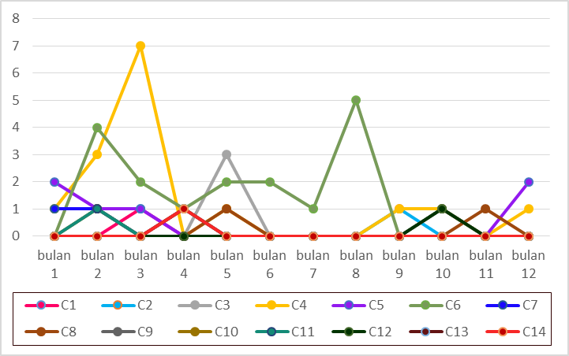

Gambar 3. Jumlah dan Variasi Insiden Terkait SKP 3.

Pada Gambar 3 terlihat insiden paling tinggi pada SKP 3 terjadi pada bulan Maret dengan 7 insiden karena Ketidaksesuaian dosis obat (C4).

Faktor-faktor berikut berkontribusi terhadap kesalahan pengobatan yang melibatkan antikoagulan seperti: kurangnya standarisasi untuk penamaan, "pelabelan" dan "pengemasan antikoagulan menciptakan kebingungan", menjaga rejimen dosis yang berbeda untuk berbagai populasi pasien, "metode pengujian baru", "daftar yang berkembang" interaksi obat ", dan" strategi pembalikan potensial dapat menjadi tantangan bagi penyedia layanan ", instruksi spesifik dan individual dan informasi pemantauan yang menyertai peresepan dan pemberian antikoagulan mungkin gagal didokumentasikan atau dikomunikasikan selama transfer dan pemberian, neonatus dan pasien anak lainnya bermasalah untuk diobati, “khususnya karena obat-obatan tersebut diformulasikan dan dikemas terutama untuk orang dewasa” (Joint Commission, 2008). Penggunaan resep elektronik dalam perawatan dapat mencegah cedera dan mengurangi biaya perawatan kesehatan di Massachusetts (Weingart, 2009).

**4. Insiden Terkait SKP4. (Kepastian Tepat-Lokasi, Tepat-Prosedur, Tepat-Pasien Operasi)**

Untuk melakukan tindakan medis diperlukan perencanaan sebelum, saat, dan sesudah tindakan medis dilakukan. Upaya ini dilakukan untuk meminimalisir bahkan menghindari kejadian yang tidak diharapkan. Pada tahun 2017 terjadi 4 insiden (2,90%) insiden terkait SKP 4, terdapat 3 variasi insiden terdiri dari Kesalahan rencana operasi (D1), Kesalahan prosedur pengecekan peralatan operasi (D2), dan Insiden yang terjadi setelah dilakukan operasi (D3) (Budi *et al.*, 2017). Angka kejadian insiden terkait SKP 4 disajikan pada Gambar 4.

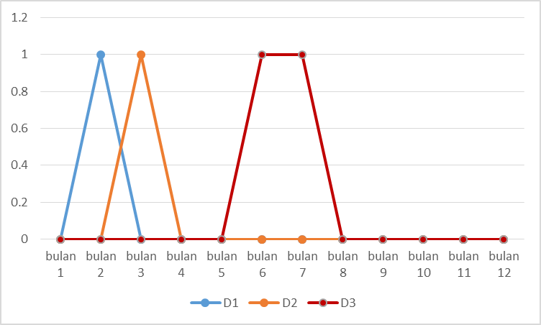

Gambar 4. Jumlah dan Variasi Insiden Terkait SKP 4.

Berdasarkan Gambar 4, pada bulan Januari (D1), Maret (D2), Juni (D3), dan Juli (D3) masing-masing terjadi satu kali insiden.

Pada variasi insiden Insiden yang terjadi setelah dilakukan operasi dilaporkan sebagai jenis insiden sebagai Kejadian Tidak Diharapkan (KTD). Kronologi insiden terjadi adalah pasien setelah menjalani operasi laparotomy mengalami batuk-batuk, terlibat baju bagian perut basah dan ketika dibuka ternyata usus pasien keluar. Perawat segera melaporkan insiden ini kepada dokter bedah dan memberikan pertolongan pertama.

Untuk melakukan tindakan medis diperlukan perencanaan sebelum, saat, dan sesudah tindakan medis dilakukan. Upaya ini dilakukan untuk meminimalisir bahkan menghindari kejadian yang tidak diharapkan. Monitoring insiden untuk proses pembelajaran perlu ditingkatkan sehingga mutu pelayanan dan keselamatan pasien semakin meningkat.

Rumah sakit mengambangkan dan mengimplementasikan prosedur yang dilakukan di ruang operasi segera sebelum dimulainya operasi utuk memastikan tepat-lokasi, tepat-prosedur, tepat-pasien (JCI, 2014).

**5. Insiden Terkait SKP5. (Pengurangan Risiko Infeksi)**

Risiko infeksi dapat timbul saat aktifitas pengobatan. Risiko ini dapat dicegah dengan manajemen risiko infeksi yang baik. Edukasi kepada pasien membantu mengurangi risiko infeksi selama pelayanan kesehatan di rumah sakit. Pada tahun 2017, terdapat 2 insiden (1,45%) insiden terkait SKP5. (Pengurangan risiko infeksi), dengan 1 variasi insiden yaitu *phlebitis* (Budi *et al.*, 2017).

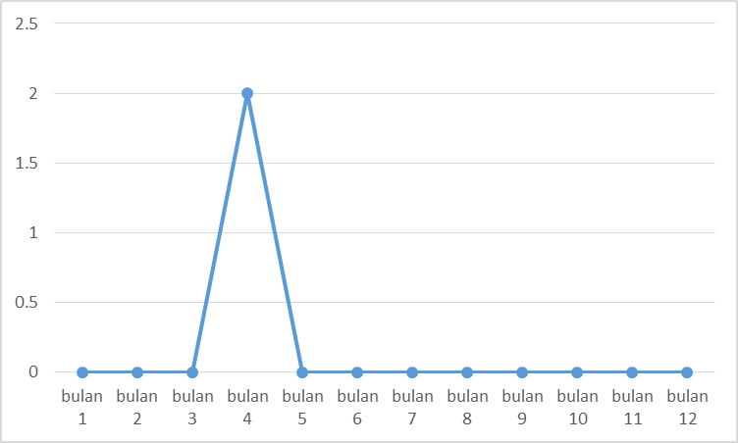

Gambar 5. Jumlah dan Variasi Insiden Terkait SKP 5.

Phlebitis dilaporkan sebagai insiden sebanyak 2 kali pada bulan April 2017 (Gambar 5). Kedua insiden tersebut dilaporkan sebagai jenis insiden KTD karena berakibat cedera pada pasien.

Risiko infeksi juga terjadi pada pasien saat pembedahan akibat dari tangan tenaga medis yang tidak bersih(Jane and Sewell, 2000). Indonesia menerapkan sasaran keselamatan pasien ke lima (pengurangan risiko infeksi terkait pelayanan kesehatan) dengan indikator pengembangan kebijakan tentang pencegahan infeksi, pedoman pencegahan infeksi, SPO cuci tangan, rumah sakit melakukan sosialisasi alat bantu yang digunakan untuk pencegahan infeksi (Kementerian Kesehatan RI, 2015). Indikator ini digunakan oleh seluruh rumah sakit di Indonesia berdasarkan ketentuan pedoman nasional keselamatan pasien rumah sakit “patient safety”.

**6. Insiden Terkait SKP6. (Pengurangan Risiko Pasien Jatuh)**

Kejadian pasien jatuh pada saat mendapatkan pelayanan baik rawat darurat, rawat jalan dan rawat inap termasuk dalam insiden terkait keselamatan pasien komponen ke enam. Pada tahun 2017, terdapat 18 insiden (13,04%) dengan 6 variasi insiden pasien jatuh. Variasi pasien jatuh meliputi: Pasien jatuh di kamar (F1), Pasien jatuh di kamar mandi (F2), Pasien jatuh saat menunggu antrian (F3), Pasien kejang dan jatuh saat pelayanan (F4), Pasien jatuh dari bed tempat tidur (F5), Pasien jatuh di lingkungan rumah sakit (F6) (Budi *et al.*, 2017).

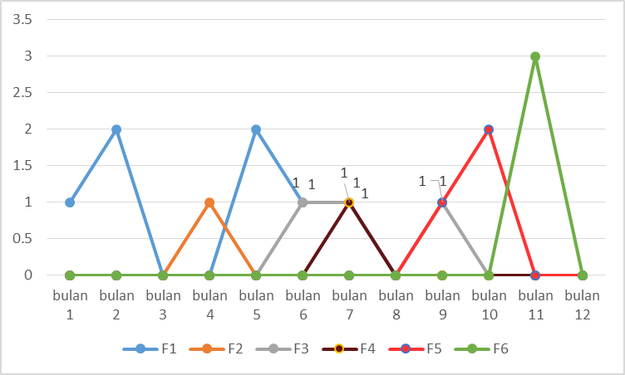

Gambar 6. Jumlah dan Variasi Insiden Terkait SKP 6.

Variasi insiden jatuh di lingkungan rumah sakit (F6) pada bulan November paling banyak terjadi diantara variasi insiden lain (Gambar 6). Pada variasi insiden ini terdapat insiden yang dilaporkan sebagai KTD, dengan kronologi pasien rawat inap anak sedang bermain tiup kantong plastik di luar kamar. Pasien mengejar kantong plastik yang terbang dan masuk ke selokan. Pasien tersungkur di selokan, terdapat luka robek pada bibir bawah. Perawat memberikan pertolongan untuk menghentikan pendarahan dengan menggunakan kasa steril.

Rumah sakit mengembangkan dan meneraplan proses untuk mengurangi risiko cedera akibat pasien jatuh (JCI, 2014). Faktor penyebab ganggungan keseimbangan atau faktor lain sebagai penyebab pasien cedera akibat pasien jatuh diidentifikasi sebagai faktor risiko pengobatan (Oliver *et al.*, 1997; Milisen *et al.*, 2007; Barker *et al.*, 2011; Cumbler *et al.*, 2013; Hoffmann *et al.*, 2015; Latt *et al.*, 2016; Chan, Wadsley and Ferriere, 2017; Hung *et al.*, 2017).

**SIMPULAN**

Rumah sakit tipe B Pendidikan di Kota Wates telah melaksanakan monitoring insiden terkait sasaran keselamatan pasien satu sampai enam. Budaya pelaporan dimulai dari tahun 2015 dan berjalan sampai sekarang. Persentase insiden berdasarkan SKP secara berurutan dari paling tinggi jumlah kejadiananya adalah SKP3 (41,30%), SKP1 (31,88%), SKP6 (13,04%), SKP2 (7,97%), SKP4 (2,90%), dan SKP5 (1,45%). Upaya terus ditingkatkan untuk memonitor insiden terkait sasaran keselamatan pasien.

**KONFLIK KEPENTINGAN**

Penulis menyatakan tidak ada konflik kepentingan dalam penelitian ini.

**REFERENSI**

Anggraeni, D., Hakim, L. and Widjiati, C. (2014) ‘Evaluasi Pelaksanaan Sistem Identifikasi Pasien di Instalasi Rawat Inap Rumah Sakit Evaluation on Patient Identification System Implementationin Hospital’s Inpatient Unit’, *Jurnal Kedokteran Brawijaya*, 28.

Barker, A. *et al.* (2011) ‘Adding value to the STRATIFY falls risk assessment in acute hospitals’, *Journal of Advanced Nursing*, 67(2), pp. 450–457. doi: 10.1111/j.1365-2648.2010.05503.x.

Budi, S. C. *et al.* (2017) ‘Variasi insiden berdasarkan sasaran keselamatan pasien di rumah sakit’, pp. 59–69. Available at: https://ojs.udb.ac.id/index.php/smiknas/article/view/702/670 .

Chan, S. Q., Wadsley, M. and Ferriere, S. (2017) ‘Quality assurance of falls reduction in an orthopaedic ward using a novel bedside trolley table set-up strategy’, *Australasian Journal on Ageing*, 36(4), pp. 318–323. doi: 10.1111/ajag.12428.

Cumbler, E. U. *et al.* (2013) ‘Inpatient Falls’, *The Neurohospitalist*, 3(3), pp. 135–143. doi: 10.1177/1941874412470665.

Hoffmann, V. S. *et al.* (2015) ‘Pro-active fall-risk management is mandatory to sustain in hospital-fall prevention in older patients - validation of the LUCAS fall-risk screening in 2,337 patients’, *The journal of nutrition, health & aging*, 19(10), pp. 1012–8. doi: 10.1007/s12603-015-0557-1.

Hung, C.-H. *et al.* (2017) ‘Impact of living arrangements on clinical outcomes among older patients with dementia or cognitive impairment admitted to the geriatric evaluation and management unit in Taiwan’, *Geriatrics & Gerontology International*, 17, pp. 44–49. doi: 10.1111/ggi.13036.

Jane, B. and Sewell, E. (2000) ‘CESAREAN SECTION -- A BRIEF HISTORY The American College of Obstetricians and Gynecologists’.

JCI (2014) ‘Joint Commission International Accreditation Standards for Hospitals standards-only version’, p. 35.

KARS (2017) *Efektif 1 Januari 2018*.

Kementerian Kesehatan RI (2015) *National Guideliness for Hospital Patient Safety*.

Latt, M. D. *et al.* (2016) ‘The validity of three fall risk screening tools in an acute geriatric inpatient population’, *Australasian Journal on Ageing*, 35(3), pp. 167–173. doi: 10.1111/ajag.12256.

Milisen, K. *et al.* (2007) ‘Fall Prediction in Inpatients by Bedside Nurses Using the St. Thomas’s Risk Assessment Tool in Falling Elderly Inpatients (STRATIFY) Instrument: A Multicenter Study’, *Journal of the American Geriatrics Society*, 55(5), pp. 725–733. doi: 10.1111/j.1532-5415.2007.01151.x.

Oliver, D. *et al.* (1997) ‘Development and evaluation of evidence based risk assessment tool (STRATIFY) to predict which elderly inpatients will fall: case-control and cohort studies.’, *BMJ (Clinical research ed.)*, 315(7115), pp. 1049–53. Available at: http://www.ncbi.nlm.nih.gov/pubmed/9366729 (Accessed: 25 December 2017).

Wanzer, M. B. *et al.* (2009) ‘Nurses ’ Perceptions of Physicians ’ Communication : The Relationship Among Communication Practices , Satisfaction , and Collaboration Nurses ’ Perceptions of Physicians ’ Communication : The Relationship Among Communication Practices , Satisfaction , and Collaboration’, 0236(September 2015). doi: 10.1080/10410230903263990.